Wochenhausaufgabe
15.02..2021 bis 22.02.2021
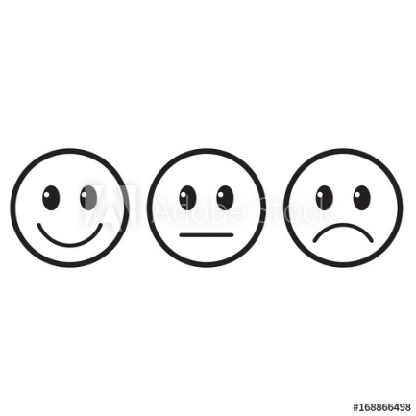
Abgabe:
Dienstag, der 22.02.2021
So habe ich gelernt:

Deutsch: | - Beende deine Aufgaben zu den Buchstaben Ei, H, D, Au, -ie, Sch, K, B, G, W und Z im „der die das-Heft, Teil B.  Neu: Laut ch  Klicke dazu auf den folgenden Link:  https://www.youtube.com/watch?v=l7chlMmQLd8  - Bearbeite die Seiten zum Ch im der die das-  Heft und die Arbeitsblätter zum ch, die du in der Schule bekommst.  - Übe lesen im der die das-Heft oder Lies-mal-Heft.
Mathe-matik: | Neu: Der Zahlenstrahl/Vorgänger/Nachfolger/Nachbarzehner  Neues Material dazu bekommst du in der Schule und in der Anton-App.
Kunst/  Sachun-terricht  Sport | Thema Kalender:  - Die Monate  - Beende deine Jahresuhr.  - Lerne die Monate auswendig und ordne sie den Jahreszeiten zu.  Ein neues AB dazu bekommst du in der Schule.  Sport: Übe den Rhythmus zum Video „“Stampf und klatsch““.  https://www.youtube.com/watch?v=XO-jWM7Lo9w  Am Freitag in der Sportstunde wollen wir noch einmal zusammen stampfen und klatschen.

Außerdem: Zum Laut ch habe ich neue Aufgaben in der ANTON-App angepinnt. Sieh außerdem nach, ob du schon alle bisherigen Aufgaben bearbeitet hast. Viel Spaß beim Üben wünscht dir deine Frau Rohde!
